МИНИСТЕРСТВО НАУКИ И ВЫСШЕГО ОБРАЗОВАНИЯ РОССИЙСКОЙ ФЕДЕРАЦИИ
Сыктывкарский лесной институт (филиал)
федерального государственного бюджетного образовательного учреждения высшего
образования «Санкт-Петербургский государственный лесотехнический университет
имени С.М. Кирова"
(СЛИ)

Кафедра Технологические, транспортные машины и оборудование

УТВЕРЖДАЮ
Зав.кафедрой, к.т.н., доцент
_____________________В. Ф. Свойкин
«_____»__________________20__ г.

методические указания

(самостоятельная работа студентов)

по дисциплине

сухопутный транспорт леса
(название дисциплины в соответствии с учебным планом)

Наименование ООП ВО: «Машины и оборудование лесного комплекса»
Направление подготовки: 15.03.02 «Технологические машины и оборудование»
Направленность (профиль): «Машины и оборудование лесного комплекса»

(шифр и наименование направления)

Программа подготовки: академический бакалавриат

Форма обучения: очная, заочная

Сыктывкар 20__
Методические указания (самостоятельная работа студентов) составлена с учетом требований Федерального государственного образовательного стандарта по направлению подготовки 15.03.02 «Технологические машины и оборудование», утвержденного приказом Минобрнауки России «20» октября 2015г. № 1170.

рассмотрена и утверждена на заседании кафедры «Технологические, транспортные машины и оборудование» ___________________20__ г., протокол № _.

Разработчик: ______________________________________________________________
(должность, звание) (подпись) (Ф.И.О.)

Заведующий кафедрой, к.т.н., доцент «Технологические, транспортные машины и оборудование»
_______________________________________ Свойкин Владимир Федорович

Заведующий выпускающей кафедрой «Технологические, транспортные машины и оборудование» __________________________ Свойкин Владимир Федорович

Декан транспортно-технологического факультета
________________________________ Самородницкий Александр Анатольевич

1. ЦЕЛЬ И ЗАДАЧИ ДИСЦИПЛИНЫ
Сухопутный транспорт леса представляет собой комплекс технических инженерных задач, необходимые для лесозаготовительных предприятий. Целью преподавания данной дисциплины является ознакомление студентов технологией, техникой и организацией вывозки леса, системой автоматизации и управления лесотранспортным процессом. Задачей дисциплины является знакомство студентов с перспективами развития технического прогресса на транспорте леса с учетом экологических, эстетических и экономических факторов объектов автоматизации в строительном производстве. Развитие автоматизации невозможно без разработки и внедрения более сложных управляющих систем, которые могут быть созданы лишь с привлечением современных методов теории автоматического управления и новейших средств измерения, контроля и регулирования.

2. ПЕРЕЧЕНЬ КОМПЕТЕНЦИЙ С УКАЗАНИЕМ ЭТАПОВ ИХ ФОРМИРОВАНИЯ В ПРОЦЕССЕ ОСВОЕНИЯ ООП
Перечень планируемых результатов обучения по дисциплине, соотнесенных с планируемыми результатами освоения образовательной программы.

2.1. ПЕРЕЧЕНЬ КОМПЕТЕНЦИЙ
Процесс изучения дисциплины направлен на формирование следующих компетенций
– способностью проектировать техническое оснащение рабочих мест с размещением технологического оборудования, умением осваивать вводимое оборудование (ПК-11)
Знать: каким образом обеспечить техническое оснащение рабочих мест с размещением технологического оборудования, при этом осваивая вводимое оборудование;
Уметь: обеспечивать техническое оснащение рабочих мест с размещением технологического оборудования и осваивать вводимое оборудование;
Владеть: способностью обеспечивать техническое оснащение рабочих мест с размещением технологического оборудования, при этом осваивая вводимое оборудование; оборудованием для проведения оценки качества технического оснащения рабочих мест.

2.2. ЭТАПЫ ФОРМИРОВАНИЯ КОМПЕТЕНЦИЙ
Планируемые уровни компетенции у студентов, с указанием этапов их формируемые в процессе освоения образовательной программы
Компетенции | Наименование компетенции | Уровень освоения компетенции
ПК-11 | способностью проектировать техническое оснащение рабочих мест с размещением технологического оборудования, умением осваивать вводимое оборудование | Пороговый: Знать: основные направления повышения качества технического оснащения рабочих мест;  Уметь: пользоваться средствами диагностики обеспечения технического оснащения рабочих мест;  Владеть: оборудованием для проведения оценки качества обеспечения технического оснащения рабочих мест, в соответствии с методическими требованиями.
ПК-11 |  | Продвинутый: Знать: основные направления повышения качества, задачи, виды и методы обеспечения технического оснащения рабочих мест с размещением технологического оборудования;  Уметь: пользоваться средствами диагностики обеспечения технического оснащения рабочих мест с размещением технологического оборудования;  Владеть: самостоятельно выбранным технологическим оборудованием для проведения оценки качества обеспечения технического оснащения рабочих мест, с использованием методических рекомендаций.
ПК-11 |  | Повышенный: Знать: основные направления повышения качества, задачи, виды и методы обеспечения технического оснащения рабочих мест с размещением технологического оборудования, при этом осваивая вводимое оборудование;  Уметь: пользоваться средствами диагностики обеспечения технического оснащения рабочих мест с размещением технологического оборудования по самостоятельному подбору, при этом осваивая вводимое оборудование;  Владеть: самостоятельно выбранным технологическим оборудованием для проведения оценки качества обеспечения технического оснащения рабочих мест, с самостоятельным определением показателей, при этом осваивая вводимое оборудование.

3. РЕКОМЕНДАЦИИ ПО САМОСТОЯТЕЛЬНОЙ ПОДГОТОВКЕ СТУДЕНТОВ

3.1. Методические рекомендации по самостоятельному изучению тем по дисциплине «Сухопутный транспорт леса»
Самостоятельная работа студентов по изучению отдельных тем дисциплины включает поиск учебных пособий по данному материалу, проработку и анализ теоретического материала, самоконтроль знаний по данной теме с помощью приведенных контрольных вопросов и заданий преподавателем.
Самостоятельная работа студентов – это планируемая учебная и внеаудиторная работа студентов, выполняемая по заданию преподавателя и под его методическим руководством, но без его непосредственного участия. Целью самостоятельной работы студентов является приобретение новых знаний, систематизация и закрепление полученных теоретических знаний и практических умений студентов.
Основной формой обучения студента является самостоятельная работа над учебным материалом, которая состоит из следующих элементов:
• изучение материала по учебникам и учебным пособиям.
• решение ситуационных задач и самопроверка по заданным практическим заданиям.
• выполнение контрольных работ (выдается индивидуально каждому студенту).
Кроме того, студент может обращаться к преподавателю с вопросами для получения консультации. Указания студенту по текущей работе даются также в процессе анализа контрольных и самостоятельных работ. Однако студент должен помнить, что только при систематической и упорной самостоятельной работе помощь преподавателя будет достаточно эффективной. Завершающим этапом изучения разделов курса «Сухопутный транспорт леса» является зачет.
Самостоятельная работа студентов при изучении нового материала
1. Изучая материал по учебникам, учебным пособиям, следует переходить к следующему вопросу только после правильного понимания предыдущего, выполняя на бумаге все вычисления (в том числе и те, которые ради краткости опущены в учебнике) и вычерчивая имеющиеся в пособиях чертежи.
2. Особое внимание следует обращать на определение основных понятий дорожного проектирования, необходимо подробно разбирать примеры, которые поясняют определения, и уметь запроектировать, по заданному продольному профилю (в черных отметках), проектную линию (красную линию), определив рабочую отметку (высоту бровки земляного полотна), обеспечивая максимальную безопасную скорость для соответствующей категории дороги.
3. Необходимо помнить, что каждый параметр определяется расчетом. Правильному пониманию помогает разбор примеров.
4. При изучении материала по учебным пособиям или учебникам полезно вести конспект, в который рекомендуется выписывать определения, формулировки, формулы, и т. п. На полях конспекта следует отмечать вопросы, выделенные студентом для получения консультации преподавателя.
5. Письменное оформление работы студента имеет важное значение. Записи в конспекте должны быть сделаны чисто, аккуратно и расположены в определенном порядке. Хорошее внешнее оформление конспекта по изученному материалу не только приучит к необходимому в работе порядку, но и позволит избежать многочисленных ошибок, которые происходят из-за небрежных, беспорядочных записей.
6. Полученные выводы рекомендуется в конспекте подчеркивать, чтобы при перечитывании конспекта они выделялись и лучше запоминались. Опыт показывает, что многим студентам помогает в работе составление листа, содержащего важнейшие и наиболее часто употребляемые формулы дисциплины (опорные конспекты, интеллект-карты, информационные карты). Такой лист не только помогает запомнить ход работы, но и может служить постоянным справочником для студента.
Во время проведения лекционного занятия все студенты ведут конспект лекций, которые ориентированы на одновременную со слушанием мыслительную переработку материала. Цель лекционных занятий - обратить внимание на общую схему построения соответствующего раздела, темы дисциплины, раскрыть их содержание, подчеркнуть важнейшие места, указать главные практические приложения теоретического материала, подробно рассмотреть отдельные вопросы программы, отсутствующие или недостаточно полно освещенные в рекомендуемых учебниках, пособиях. При конспектировании лекций необходимо учитывать рекомендации преподавателя по методике конспектирования, правильному оформлению записей.

3.2. Методические рекомендации по самостоятельной подготовке теоретического материала
1. После изучения определенной темы и решения достаточного количества соответствующих примеров рекомендуется воспроизвести по памяти определения, выводы, формулировки и их доказательства решения практических задач. Вопросы для самопроверки, поставлены с целью, помочь студенту в повторении, закреплении и проверке прочности усвоения изученного материала. В случае необходимости надо еще раз внимательно разобраться в материале пособия, прорешать задания.
2. Иногда недостаточность усвоения того или иного вопроса выясняется только при изучении дальнейшего материала. В этом случае надо вернуться назад и повторить плохо усвоенный раздел.
3. Важным критерием усвоения теории является умение выполнять задания на пройденный материал. Однако здесь следует предостеречь студента от весьма распространенной ошибки, заключающейся в том, что благополучное решение заданий воспринимается им как признак усвоения теории. Часто правильное решение задания получается в результате применения механически, без понимания существа вопроса. Можно сказать, что умение решать задания является необходимым, но недостаточным условием хорошего знания теории.
Если в процессе работы над изучением теоретического материала или при решении практических задач у студента возникают вопросы, разрешить которые самостоятельно не удается (неясность терминов, формулировок теорем, отдельных задач, сомнения в правильности ответов на вопросы для самопроверки и др.), то он может обратиться к преподавателю для получения от него консультации.
Самостоятельная работа студентов по изучению отдельных тем дисциплины включает писк учебников, учебных пособий по данному материалу, проработку и анализ теоретического материала, самоконтроль знаний по темам и с помощью контрольных вопросов нижеприведенных:

Тема 1. Введение. Основы сухопутного транспорта леса.
- Количество категорий лесовозных дорог?
- Расчётные скорости на дорогах различных категорий?
- Типы подвижного состава, используемый на лесовозных дорогах?
- Габарит подвижного состава по длине, ширине и высоте?
- Допускаемая нагрузка на ось?

Тема 2. Основы тягово-эксплуатационных расчетов.
- Чем ограничивается сила тяги автомашины?
- Чему равняется сопротивление движению от уклона?
- Как определяется сопротивление воздушной среды?
- Что называется динамическим фактором?
- Чему равняется полная длина тормозного пути?
- Как определить нагрузку на автопоезд?
- Как рассчитывается линейное и списочное число тягового и подвижного состава?

Тема 3. Классификация дорожно-строительных материалов.
- Назовите основные свойства грунтов.
- Назовите дорожную классификацию грунтов.
- Какие грунты используются для возведения земляного полотна.
- Что является источником увлажнения земляного полотна?

Тема 4. Особенности проектирования лесовозных автомобильных дорог. Зимние лесовозные дороги и ледяные переправы.
- Нормы проектирования лесовозных автомобильных дорог.
- Как рассчитать дорожный тангенс, дорожную биссектрису и домер?
- Как определить пикет начала и пикет конца кривой?
- Как рассчитывается длина прямых вставок?
- Особенности проектирования переходной кривой?
- Как рассчитывается ширина проезжей части дороги?
- Ширина проезжей части для дорог различных категорий?
- Когда предусматривается уширение проезжей части?
- Величина уширения при движении одиночной машины?
- Величина видимости проезжей части дороги в ночное время?
- Метод определения ширины расчистки полоты видимости графическим методом?
- Сколько типов местности и как они различаются?
- Проектирование продольного профиля, земляного полотна?
- Как определяется минимальная отметка бровки земляного полотна?
- Допустимая величина переломов продольного профиля?
- Как определяется уклон и в каких единицах он измеряется?
- Что называется руководящим уклоном?
- Как проектируются резервы?
- Чему равняется коэффициент крутизны откосов насыпи для различных категорий дорог?
- Особенности проектирования насыпи на косогоре?
- Особенности проектирования выемки на косогоре?
- Площадь поперечного сечения насыпи и выемки?
- Как рассчитать профильный объём грунта?
- Назовите основные принципы конструирования дорожной одежды.
- Как рассчитывается дорожная одежда на прочность?
- Как рассчитывается дорожная конструкция на морозоустойчивость?
- Устройство дорожной одежды, веток, усов
- Зимние лесовозные дороги и ледяные переправы.

Тема 5. Строительство лесовозных автомобильных дорог.
- Методы и организация строительства автомобильных лесовозных дорог.
- Назовите виды подготовительных работ.
- Строительство искусственных сооружений.
- Строительство земляного полотна.
- Когда планируют ветки, усы?
- Строительство дорожной одежды.
- Строительство веток и усов.
- Строительство зимних дорог и ледяных переправ.
- Технический контроль.
- Сдача и приемка дорог.

Тема 6. Классификация и планирование работ по содержанию и ремонту лесовозных дорог.
- Назовите основные показатели эксплуатационного состояния.
- Что значит работоспособность, надежность автомобильных лесовозных дорог.
- Что влияет на изменение состояние дорог в процессе эксплуатации?
- Какие виды и состав работ по содержанию лесовозных автомобильных дорог знаете?
- Какие виды и состав работ по ремонту лесовозных автомобильных дорог можете назвать?

Тема 7. Управление вывозкой древесины по автомобильным лесовозным дорогам.
- Организационная структура лесотранспорта.
- Как рассчитать количество транспортных средств, необходимых для вывозки древесины?
- Как рассчитать количество транспортных средств, необходимых для содержания дорог?

Тема 8. Технический учет, паспортизация дорог и дорожных сооружений.
- Что значит технический учет и паспортизация, для чего они нужны.
- Автоматизированная система паспортизации.
- Как создать банк дорожных данных и для чего?
- Какие мероприятия проводят для организации движения автопоездов?

Тема 9. Экологическая безопасность. Охрана труда и техника безопасности при содержании и ремонте лесовозных дорог.
- Какие мероприятия проводят по охране туда?
- Что предусматривают для охраны природы?
- Организация работ по технике безопасности.

3.3. Методические рекомендации по самостоятельной подготовке лекционного материала

Содержание дисциплины
Тема 1. Введение. Основы сухопутного транспорта леса.
Основные понятия. Определения транспорта, его вида. Основные элементы дорог. Классификация лесных дорог.

Тема 2. Основы тягово-эксплуатационных расчетов.
Основные конструктивные и эксплуатационные показатели. Система сил, действующих на автопоезд. Расчет полной массы и полезной нагрузки, скорости и времени, тормозных режимов движения.

Тема 3. Классификация дорожно-строительных материалов.
Грунты, их свойства, дорожная классификация.

Тема 4. Особенности проектирования лесовозных автомобильных дорог. Зимние лесовозные дороги и ледяные переправы.
Классификация, нормы проектирования лесовозных автомобильных дорог. Проектирование плана продольного профиля, земляного полотна, дорожной одежды, веток, усов. Зимние лесовозные дороги и ледяные переправы.

Тема 5. Строительство лесовозных автомобильных дорог.
Методы и организация строительства автомобильных лесовозных дорог. Подготовительные работы, строительство искусственных сооружений, земляного полотна, дорожной одежды, веток и усов, зимних дорог и ледяных переправ. Технический контроль. Сдача и приемка дорог.

Тема 6. Классификация и планирование работ по содержанию и ремонту лесовозных дорог.
Показатели эксплуатационного состояния, работоспособности, надежности, изменения состояния в процессе эксплуатации виды и состав работ по содержанию и ремонте лесовозных автомобильных дорог.

Тема 7. Управление вывозкой древесины по автомобильным лесовозным дорогам.
Организационная структура лесотранспорта. Расчет потребности транспортных средств, инструментов и оборудования для вывозки леса, для содержания и ремонта дорог, эксплуатационных материалов и т.д.

Тема 8. Технический учет, паспортизация дорог и дорожных сооружений.
Порядок технического учета и паспортизации. Автоматизированная система паспортизации, создание банка дорожных данных. Организация движения автопоездов.

Тема 9. Экологическая безопасность. Охрана труда и техника безопасности при содержании и ремонте лесовозных дорог.
Организация работ по охране туда, природы и технике безопасности.

3.4. Методические рекомендации по самостоятельной подготовке к практическим работам
Практические занятия выполняются студентами очной и заочной форм обучения в соответствии с учебной программой, согласно методического указания.
Самостоятельная работа студентов по подготовке к практическим занятиям включает проработку тем, включенных в рабочую программу, а также самоконтроль знаний по темам данных преподавателем заданий.
1. Для подготовки к практическому занятию, необходимо повторить теоретический материал по теме.
2. Выполнение практических работ следует описывать подробно, вычисления располагать в строгом порядке, отделяя вспомогательные вычисления и основные.
Чертежи следует выполнять от руки аккуратно и в соответствии с заданными условиями и параметрами. Выполнение работ по оценке условий и безопасной скорости движения сопровождается отчетом.

Практическое занятие № 1. Тягово-эксплуатационные расчеты:
- Чем ограничивается сила тяги автомашины?
- Чему равняется сопротивление движению от уклона?
- Как определяется сопротивление воздушной среды?
- Чему равняется основное сопротивление движению?
- На какой передачи рассчитывается предельный подъём для гружёной машины?
- Чем ограничивается касательная сила тяги?
- Какой максимальный уклон преодолеет автопоезд?
- Какие силы действуют на автомашину арии торможении?
- Чем ограничивается величина тормозной силы?

Задача 1: Провести проверку на трогание с места на руководящем уклоне 35‰ автомобиля, если известно, что касательная сила тяги на первой передаче F_{k} = 53,33 кН = 53330 Н, а скорость должна развиться до, V = 1,87 м/с.
Задача 2: Провести проверку по грузоподъемности на руководящем уклоне 35‰ автомобиля, если известно, что касательная сила тяги на второй передаче F_{k}= 21,10 кН = 21000 Н, а скорость должна развиться до, V = 2,75 м/с.

Задача 3: Определить длину тормозного пути с начала торможения до полной остановки машины. Расчётная скорость для дорог V категории. Коэффициент сцепления колеса с дорогой ϕ = 0,7, коэффициент сопротивлению качению f = 0,03, продольный уклон дороги i =0. Коэффициент, учитывающий износ тормозов и неполное нажатие на тормозные колодки К = 1,2.

Практическое занятие № 2. Проектирование лесовозных автомобильных дорог. Зимние лесовозные дороги и ледяные переправы:

- Назовите элементы плана;
- Как определить начало и конец кривого участка?
- Как определить длину прямой вставки?
Задача 1: Определить дорожный тангенс, дорожную биссектрису и домер, если угол поворота α =30⁰, радиус R = 1000 м, переходная кривая L_{п} = 100 м.

- Что такое рабочая отметка?
- Что такое вертикальная кривая?
- При какой величине перелома продольного профиля требуется устройство вертикальных кривых?
- Как рассчитываются нулевые рабочие отметки при переходе из насыпи в выемку?
Задача 2:
1. Радиус кривой 600 м, длина кривой 400 м, расчётная величина видимости 200 м. Определить минимальную величину расчистки для обеспечения видимости.
2. Радиус кривой 800 м, длина кривой 500 м, расчётная величина видимости 200 м. Определить минимальную величину расчистки для обеспечения видимости
3. Определить пикет нулевой отметки (переход из насыпи в выемку),
рабочие отметки на ПК 41 - h_{p} = +1,40 м; на ПК 42 - h_{p} = -0,80 м

- Методика расчёта дорожной одежды по упругому допустимому прогибу?
- Как определяется допустимое напряжение на растяжение?
- Как определяется допустимое напряжение на растяжение?
- Как рассчитывается допустимая величина морозного пучения?
- Как рассчитывается толщина дренирующего слоя?
- Типы продольного профиля дорожной одежды?
- Конструкция корытного поперечного профиля дорожной одежды?
- Когда используются серповидный и полукорытный продольные профили?
Задача 3: Определить общий модуль упругости. Модуль упругости земляного полотна Е_{о}=110 МПа. Покрытие щебеночное толщиной 20 см, модуль упругости Е₁ = 350 МПа. Диаметр штампа D = 37. см.

- Как определяется условие прочности при расчете на сдвиг?
- Как определить допускаемое напряжение сдвига?
- Как рассчитать конструкцию на прочность по сдвигоустойчивости грунта земляного плотна?
Задача 4: Проверить сдвигоустойчивость конструкции дорожной одежды. Модуль упругости земляного полотна Е_{о}=110 МПа. Покрытие щебеночное толщиной 20 см, модуль упругости Е₁ = 350 МПа. Диаметр штампа D = 37. см.

- Какое условие должно соблюдаться. Чтобы не образовались трещины от усталостного разрушения?
- Как рассчитать растягивающее напряжение в рассчитываемом слое?
- Как рассчитать прочность материала монолитного слоя при многократном растяжении при изгибе?
Задача 5: Рассчитать толщину покрытия. Общий модуль упругости дорожной одежды Е_{об} = 180 МПа, земляного полотна Е_{о} = 110 МПа, диаметр штампа D = 37 см.

- Какие специальные мероприятия применяются для повышения морозоустойчивости дорожной конструкции?
- Как провести расчет на морозоустойчивость?
Задача 6: Проверить морозоустойчивость конструкции дорожной одежды. Песок крупный 25 см; щебень – 15 см; асфальтобетон – 5 см, грунт земляного полотна супесь легкая, город Сыктывкар.

- Какие дорожные одежды относятся к жёстким?
- Какие расчётные схемы приложения расчётной нагрузки на жёстких одеждах?
- Как рассчитывается изгибающий момент?
- Как рассчитывается максимальная длина дорожной плиты:?
- Порядок расчёта толщины бетонной плиты?
- Метод расчёта плиты на укреплённом основании?
- Методы усиления существующих бетонных покрытий?
Задача 7: Рассчитайте толщину бетонного покрытия, если подстилающая конструкция состоит из песка крупного 25 см; щебеня – 15 см, грунт земляного полотна супесь легкая, среднесуточная интенсивность составляет по типам автомобилей: легковые автомобили – 233; автобусы – 272; грузовые автомобили массой до 2 тонн – 69; грузовые автомобили массой от 2 до 5 тонн – 136; грузовые автомобили массой от 5 до 8 тонн – 36; грузовые автомобили массой более 8 тонн – 15, город Сыктывкар.

Практическое занятие № 3. Строительство лесовозных автомобильных дорог:
- Вид дорожно-климатического графика и его назначение.
Задача 1: Определить даты начала и конца работы а/бетонного завода для Севера Коми.
- Основные виды работ по подготовке дорожной полосы;
- Технологическая последовательность операций по уборке леса.
Задача 2: Определить время работы. Состав бригады и комплект машин по уборке леса, если: мелкий лес – 150 м³/га; лес средней крупности - 220 м³/га; крупный лес – 60 м³/га; площадь – 40 га.

3.5. Методические рекомендации по самостоятельному выполнению контрольной работы.
Целью контрольной работы (тема определяется одна на всех студентов) является самостоятельное определение студентом основных норм проектирования лесовозной автомобильной дороги в зависимости от категории дороги типа местности по рельефу, привитию студенту навыков основных приемов проектирования дороги в плане, продольном и поперечном профилях. Расчет основных параметров дороги дает студенту возможность лучше осмыслить нормы проектирования, установленные нормами СП34 13330. 2012 актуализированная редакция СНиП 2.05.02–85* «Автомобильные дороги» информационные ресурсы [1] и отраслевые нормы для лесозаготовительных предприятий.
Задание на контрольную работу преподаватель выдает каждому студенту индивидуально на лекциях.

Исходными данными для контрольной работы являются:
- Район проектирования.
- Расчётный автомобиль.
- Объём вывозки леса.
- Отметки земли по бровке дороги.
- Грунты на участке проектируемой дороги.

Содержание контрольной работы:
- Характеристика района проектирования.
- Технические требования к проекту. (Категория дороги, ширина проезжей части и обочин, расчётная скорость движения, руководящий уклон, минимальное расстояние видимости проезжей части дороги).
- Проектирование плана дороги.
  - Прямые и кривые плана дороги.
  - Ширина проезжей части дороги.
- Проектирование продольного профиля.
4.1. Обоснование типов местности по трассе дороги.
4.2.Проектирование красной линии продольного профиля. (Проектирование секущими).
4.4. Объём земляных работ.
5. Проектирование кривого участка дороги.
5.1. Ширина проезжей части и внутренней обочины в кривой.
5.2. Поперечный уклон на вираже.
5.3. Высотная разбивка отгона виража.
6. Проектирование водоотводной системы.
6.1. Водоотвод по трассе дороги. (Поперечные профили (чертеж) и виды укрепления канав, кюветов;).
6.2. Выбор водопропускного сооружения. (Технико-экономическое обоснование),
6.3. Мостовой переход. (Вариант с мостовым переходом)
7. Обеспечение видимости
7.1. Расчётное расстояние видимости дороги.
7.2. Ширина расчистки полосы отвода для обеспечения видимости на кривой.
7.3. Видимость дороги в кривой в ночное время.

3.6. Самостоятельные работы и индивидуальные задания, обеспечивающие повышение уровня самостоятельной деятельности студентов
1. В процессе изучения дисциплины студент должен выполнить индивидуальную домашнюю работу. Для выполнения индивидуальной домашней работы преподавателем выдается каждому студенту задание, главная цель которого — самостоятельное закрепление пройденного материала.
Результаты работ позволяют студенту судить о степени усвоения им дисциплины; указывают на имеющиеся у него пробелы, на дальнейшее продолжение работы; помогают сформулировать вопросы для постановки их перед преподавателем.
2. Следует приступать к выполнению контрольной работы, изучив соответствующие разделы учебника и методических указаний достаточно хорошо.
Опыт показывает, что чаще всего неумение выполнить работу вызывается тем, что студент не выполнил это требование.
3. Индивидуальная домашняя работа должна выполняться самостоятельно. Несамостоятельно выполненная работа не дает возможности преподавателю указать студенту на недостатки в его работе, в усвоении им учебного материала, в результате чего студент не приобретает необходимых знаний и может оказаться неподготовленным к защите.
4. Проверенная индивидуальная работа вместе со всеми исправлениями и дополнениями, сохраняются на кафедре. Без предоставления домашней контрольной работы студент не допускается к сдаче экзамена
Баллы за активность (А) назначаются студентам по 1 баллу за неделю изучения раздела с учетом: посещаемости студентов, своевременного выполнения заданий, активности на лекционных и семинарских занятиях.

4. Самостоятельные работы и индивидуальные задания, тесты – виды работы, обеспечивающей повышение уровня самостоятельной деятельности студентов Контроль знаний студентов

4.1. Текущий контроль
Текущий контроль знаний студентов осуществляется после изучения следующих тем теоретического материала:
- Вводные сведения; основные понятия, элементы, классификация лесных дорог. Организационная структура транспорта леса.
- Подвижной состав автомобильных лесовозных дорог. Основы тягово-эксплуатационных расчетов
- Дорожно-строительные материалы.
- Дорожная классификация грунтов. Зерновой состав грунтов и их улучшение
- Основы выбора типа сухопутного транспорта леса; Особенности размещения лесовозных дорог в сырьевых базах лесных предприятий.
- Особенности устройства лесовозных дорог. Элементы плана, продольного и поперечного профилей лесовозных дрог.
- Зимние лесовозные дороги и ледяные переправы

Формы контроля:
- защита практических работ;
- тестирование.
- зачет
Текущий контроль знаний (тестирование) выполняется согласно распоряжению по институту. Студенты предупреждаются о проведении тестирования заблаговременно. Тестирование проводится в аудитории, варианты тестов раздаются преподавателем. Студенты отвечают на вопросы тестов индивидуально. Результаты тестирования оцениваются по бальной шкале, согласно положения по институту.

Количество заданий в аудиторной контрольной работе определяется объемом пройденного материала по лекционному курсу и практическим занятиям.
Задания имеют варианты ответа, из которых правильный только один. На отдельном листе необходимо представить обоснование выбранного ответа.

Тестовые задания
Вариант № 1
- Нормируемая допустимая нагрузка на одиночную оси для автомобилей группы А
1) 100 кН 2) 90 кН 3) 80 кН 4) 70 кН 5) 60 кН

- Габаритный размер автомобиля ограничивается по высоте:
1) 4,5 м 2) 4,2 м 3) 4,0 м 4) 3,6 м 5) 3,2 м

- Основная расчетная скорость автомобиля, по которой определяются элементы плана и продольного профиля дороги V категории
1) 100 км/час 2) 90 км/час 3) 80 км/час 4) 70 км/час 5) 60 км/час

4. Ширина проезжей части для дорог II категории
1) 8,0 м 2) 7,5 м 3) 7,0 м 4) 6,5 м 5) 6,0 м

- Как называется часть земляного полотна насыпи?
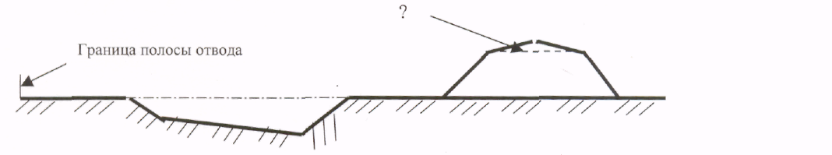
1) Берма 2) Бровка 3) Банкет 4) Сливная призма 5) Кавальер

6. Как называется честь земляного полотна выемки?
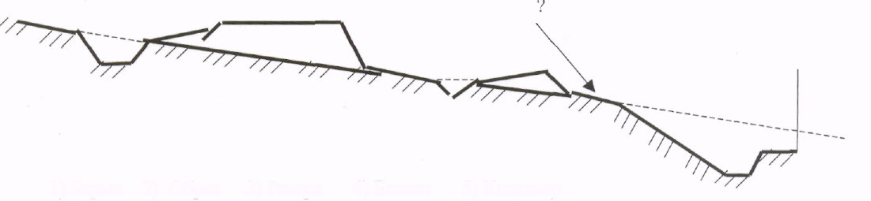
1) Берма; 2) Обрез; 3) Резерв; 4) Банкет; 5) Кавальер;

7. Определите отметки бровки земляного полотна в конце участка длиной 160 м

1) 165,70м; 2) 166,06м; 3) 166,42м; 4) 167,06 м; 5) 167,46 м.

Вариант № 2
- Нормируемая допустимая нагрузка на одиночную оси для автомобилей группы Б:
1) 100 кН 2) 90 кН 3) 80 кН 4) 70 кН 5) 60 кН

- Габаритный размер автомобиля ограничивается по его ширине:
1) 2,7 м 2) 2,6 м 3) 2,5 м 4) 2,4 м 5) 2,3 м

- Основная расчетная скорость автомобиля, по которой определяются элементы плана и продольного профиля дороги IV категории:
1) 60 км/час 2) 80 км/час 3) 100 км/час 4) 120 км/час 5) 150 км/час

- Ширина проезжей части для дорог III категории:
1) 8,0 м 2) 7,5 м 3) 7,0 м 4) 6,5 м 5) 6,0 м

- Как называется часть земляного полотна насыпи?
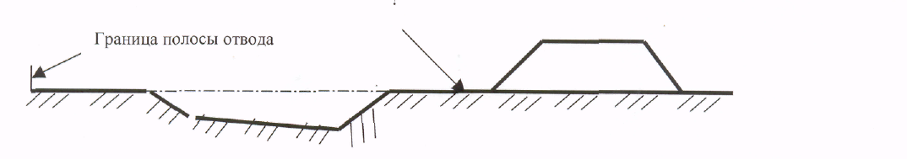

1) Берма; 2) Бровка; 3) Банкет; 4) Сливная призма; 5) Кавальер;

6. Как называется часть земляного полотна в выемке?

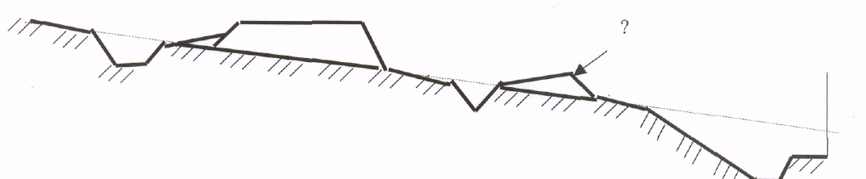
1) Берма 2) Обрез 3) Резерв 4) Банкет 5) Кавальер

7. Определите отметки бровки земляного полотна в конце участка длиной 140 м

1) 167,76м; 2) 167,06м; 3) 166,42м; 4) 166,06м; 5) 165,70м.

Вариант № 3

1. Нормируемая допустимая нагрузка на две спаренные оси для автомобилей группы А
1)200кН; 2) 180кН; 3)160кН; 4)140кН; 5)120кН.

- Габаритный размер автомобиля ограничивается по длине:
1) 6м; 2) 8м; 3) 10м; 4) 12м; 5) 14м.

- Основная расчетная скорость автомобиля, по которой определяются элементы плана и продольного профиля дороги III категории:
1) 60 км/час 2) 80 км/час 3) 100 км/час 4) 120 км/час 5) 150 км/час

- Ширина проезжей части для дорог IV категории:
1) 6,5 м; 2) 6 м ; 3) 5,5 м; 4) 5,0 м; 5) 4,5 м.

5. Как называется часть земляного полотна насыпи?
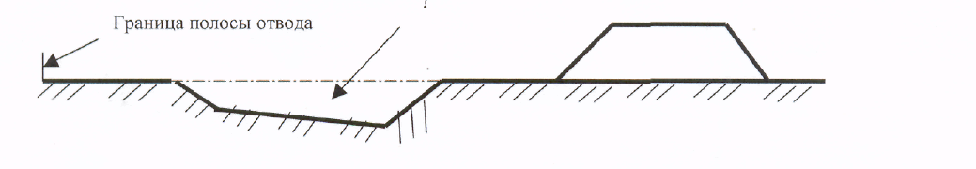
1) Резерв 2) Выемка 3) Обрез 4) Берма 5) Банкет

6. Как называется водоотводная канава в выемках на косогоре?
1) Боковая канава 2) Забанкетная канава 3) Кювет 4) Дренажная канава 5) Нагорная канава
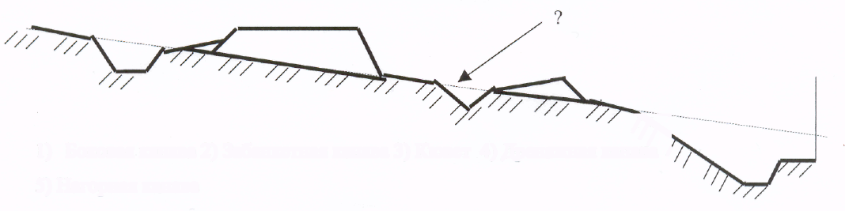

7. Определите отметки бровки земляного полотна в конце участка длиной 180 м:


1) 167,76м; 2) 167,06м; 3) 166,42м; 4) 166,06м; 5) 165.86м,

Вариант № 4

1. Нормируемая допустимая нагрузка на две спаренные оси для автомобилей группы Б
1) 180 кН 2) 160 кН 3) 140 кН 4) 120 кН 5) 100 кН

2. Предельный габаритный размер автомобиля с полуприцепом или одним прицепом ограничивается по длине:
1) 22,м; 2) 20,м; 3) 18 м; 4) 16,м; 5) 14,м;

3. Основная расчетная скорость автомобиля, по которой определяются элементы плана и продольного профиля дороги II категории
1) 150 км/час 2) 140 км/час 3) 130 км/час 4) 120 км/час 5) 110 км/час

4. Ширина проезжей части для дорог IV категории
1) 6,0 м 2) 6,5 м 3) 7,0 м 4) 7,5 м 5) 8,0 м

5. Как называется часть земляного полотна насыпи?
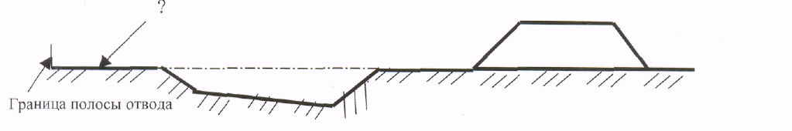
1) Резерв 2) Выемка 3) Обрез 4) Берма 5) Банкет

6. Как называется водоотводная канава в выемках на косогоре?
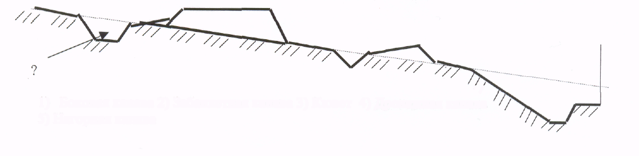
1) Боковая канава; 2) Забанкетная канава; 3) Кювет; 4) Дренажная канава; 5) Нагорная канава.

7. Определите отметки бровки земляного полотна в конце участка длиной 150 м

1) 166,76м; 2) 166,06м; 3) 165,42м; 4) 165,06м; 5)164,70 м.

Вариант № 5

1. Нормируемая допустимая нагрузка на одно колесо одиночной оси для автомобилей
группы А
1) 70 кН 2) 60 кН 3) 50 кН 4) 40 кН 5) 30 кН

2. Предельный габаритный размер автопоезда с несколькими прицепами ограничивается
по длине:
1) 30 м 2) 28,0м 3) 26,0м 4) 24,0 м 5) 22,0 м

3. Основная расчетная скорость автомобиля, по которой определяются элементы плана и продольного профиля дороги I категории
1) 150 км/час 2) 140 км/час 3) 130 км/час 4) 120 км/час 5) 110 км/час

4. Ширина проезжей части для дорог III категории
1) 5,0 м 2) 5,5 м 3) 6,0 м 4) 6,5 м 5) 7,0 м

5. Как называется линия пересечения поверхности обочины с откосом?
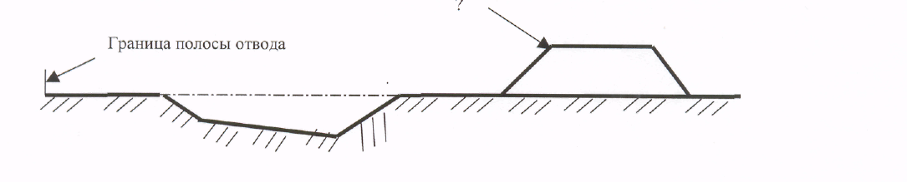
1) Берма; 2) Бровка; 3) Обрез; 4) Банкет; 5) Кавальер

6. Как называется часть земляного полотна выемки?
1) Берма 2) Обрез 3) Резерв 4) Банкет 5) Кавальер
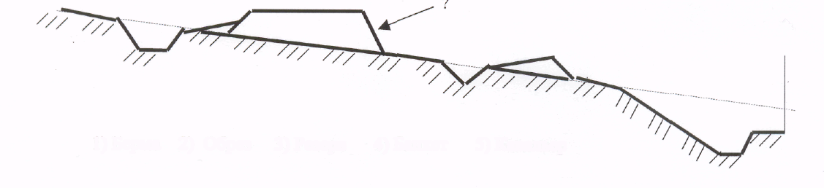

7. Определите отметки бровки земляного полотна в конце участка длиной 160 м

1) 167,76м; 2) 167,06м; 3) 166,82м; 4) 166,46м; 5)166,18 м.

Текущий контроль знаний студентов необходим для проверки усвоения знаний, полученных на практических и лекционных занятиях, а также в ходе самостоятельного изучения дисциплины, выполняя курсовой проект. Текущий контроль осуществляется в виде сдачи отчетов по практическим работам и тестирования по пройденному материалу.
Оценка качества освоения программы дисциплины включает текущий контроль успеваемости, промежуточную аттестацию обучающихся студентов и зачет по дисциплине. Конкретные формы и процедуры текущего и промежуточного контроля знаний по дисциплине разрабатываются кафедрой самостоятельно и доводятся до сведения обучающихся в начале каждого семестра обучения.

Примеры вопросов для текущего контроля знаний:
- Особенности сухопутного транспорта леса.
- Размещение транспортной сети в лесном массиве. Магистраль, ветки усы.
- Основные измерители лесотранспорта.
- План дороги развёрнутый и условный.
- Поперечный профиль насыпи. Отвод воды от земляного полотна насыпи.
- Поперечный профиль выемки. Площадь сечения выемки.
- Возведение насыпи бульдозером.
- Возведение насыпи экскаватором.
- Разработка выемки бульдозером.
- Разработка выемки экскаватором.
- Уплотнение земляного полотна.
- Укрепление земляного полотна.
- Укладка слоев дорожного полотна.
- Особенности и классификация сухопутного транспорта леса;
- Основные измерители сухопутного транспорта леса;
- Основы тяговых расчетов;
- Изыскания лесовозных дорог;
- Проектирование лесовозных дорог;
- Основные технические требования к проектированию лесовозных дорог;
- Подготовительные работы
- Земляное полотно и водоотвод;
- Дорожная одежда лесовозных дорог;
- Устройство дорог на участках кривых;
- Грунтовые, гравийные и щебёночные дороги;
- Колейные дороги;
- Зимние дороги;
- Способы и перспективы автоперевозки древесины;
- Подвижной состав автомобильных дорог;
- Организация движения по автомобильным лесовозным дорогам;
- Содержание дорог;
- Основные понятия о ремонтах дорог;
- Строительство временных ответвлений автомобильных лесовозных дорог;
- Особые виды лесотранспорта;
- Строительство ледяных лесовозных переправ.
- Обустройство лесовозных дорог.
- Сдача и приемка дорог в эксплуатацию.
- Виды технического контроля.
- Содержание дорог, ледяных переправУплотнение дорожной одежды.
- Устройство водоотводных сооружений канавокопателем.
- Устройство водоотводных сооружений экскаватором.
- Планировка дорожного полотна бульдозером.
- Планировка дорожного полотна автогрейдером.
- Планировка дорожного полотна планировщиком.
- Планировка дорожного полотна.
- Подвижной состав автомобильных дорог. Прицепы, полуприцепы, роспуски

4.2. Промежуточный контроль
Это форма контроля, проводимая по завершению изучения дисциплины – зачет.
Примеры вопросов для промежуточного контроля знаний:
- Особенности и классификация сухопутного транспорта леса;
- Основные измерители сухопутного транспорта леса;
- Основы тяговых расчетов;
- Изыскания лесовозных дорог;
- Проектирование лесовозных дорог;
- Основные технические требования к проектированию лесовозных дорог;
- Подготовительные работы
- Земляное полотно и водоотвод;
- Дорожная одежда лесовозных дорог;
- Устройство дорог на участках кривых;
- Грунтовые, гравийные и щебёночные дороги;
- Колейные дороги;
- Зимние дороги;
- Способы и перспективы автоперевозки древесины;
- Подвижной состав автомобильных дорог;
- Организация движения по автомобильным лесовозным дорогам;
- Содержание дорог;
- Основные понятия о ремонтах дорог;
- Строительство временных ответвлений автомобильных лесовозных дорог;
- Особые виды лесотранспорта;
- Строительство ледяных лесовозных переправ.
- Обустройство лесовозных дорог.
- Сдача и приемка дорог в эксплуатацию.
- Виды технического контроля.
- Содержание дорог, ледяных переправ.

Вопросы к зачету по дисциплине
- Особенности сухопутного транспорта леса.
- Размещение транспортной сети в лесном массиве. Магистраль, ветки усы.
- Основные измерители лесотранспорта.
- План дороги развёрнутый и условный.
- Поперечный профиль насыпи. Отвод воды от земляного полотна насыпи.
- Поперечный профиль выемки. Площадь сечения выемки.
- Возведение насыпи бульдозером.
- Возведение насыпи экскаватором.
- Разработка выемки бульдозером.
- Разработка выемки экскаватором.
- Уплотнение земляного полотна.
- Укрепление земляного полотна.
- Укладка слоев дорожного полотна.
- Уплотнение дорожной одежды.
- Устройство водоотводных сооружений канавокопателем.
- Устройство водоотводных сооружений экскаватором.
- Планировка дорожного полотна бульдозером.
- Планировка дорожного полотна автогрейдером.
- Планировка дорожного полотна планировщиком.
- Планировка дорожного полотна.
- Подвижной состав автомобильных дорог. Прицепы, полуприцепы, роспуски.
- Габарит подвижного состава (ширина, длина, высота).
- Нагрузка на ось для машин группы А и группы Б.
- Типы дорожных покрытий.
- Дорожные покрытия на лесосеке.
- Силы, действующие при движении автопоезда.
- Основное сопротивление движению автопоезда.
- Сопротивление движению воздушной среды.
- Сопротивление движению от уклона.
- Ограничение полного веса автопоезда по силе тяги и величине руководящего уклона.
- Ограничение нагрузки на рейс из-за грузоподъёмности машины и прицепов.
- Выбор типа автопоезда
- Определение скорости методом равновесных скоростей
- Расчёт производительности автолесовоза на вывозке леса.
- Расчёт линейного числа автомашин и прицепного состава
- Расчёт списочного числа машин и прицепного состава
- Устройство узкоколейного пути.
- Нормы устройства и содержания пути.

Примерные задачи к экзаменационным вопросам
- Определить объём грунта насыпи на пикете. Дорога IV категории. На пикете 23 рабочая отметка (высота) h_{p}= 2,5 м, а на пикете 24 h_{p}=0,5 м. Ширина земляного плотна дороги 11,0 м, уклон сливной призмы i = 0,03.
- Определить площадь сечения насыпи. Дорога IV категории, рабочая отметка (высота) 1,5 м, ширина земляного плотна дороги 11,0 м, уклон сливной призмы i = 0,03.
- Определить пикет нулевой отметки (переход из выемки в насыпь). Рабочая отметка на ПК 25 h_{p} = - 1,2 м, а на ПК 26 h_{p}= +0,6 м.
- Определить видимость дороги в кривой радиусом R 1000 м в ночное время. Угол отклонения луча фары 2º.
- Определить величину уширения, ширину проезжей части и обочин в кривой радиусом 600 м для дороги Ш категории. Расчётная ширина базы машины (от переднего бампера до заднего моста) 8,0 м.
- Определить пикет нулевой отметки (переход из насыпи в выемку). Рабочая отметка на ПК 23 h_{p} = + 0,8 м, а на ПК 24 h_{p}= -1,2 м.
- Определить величину уширения, ширину проезжей части и обочин в кривой радиусом 500 м для дороги IV категории. Расчётная ширина базы машины (от переднего бампера до заднего моста) 8,0 м.
- Определить пикеты начала и конца круговой кривой радиусом R =1000м. Угол поворота 25º30'. Пикет вершины кривой ПК 23+40.
- Определить ширину земляного полотна для дороги IV категории. Толщина дорожной одежды 0,5 м, поперечный уклон проезжей части и обочин 0,03, обочин 0,05. Коэффициент крутизны откосов дорожной одежды (1:m) ₌ 1:1,5.
- Радиус кривой в плане R = 800м, расчётная величина видимости 200 м. определить минимальную величину расчистки для обеспечения видимости.
- Дорога V категории. Определить толщину гравийного слоя (покрытие), если общий модуль упругости дорожной одежды Е_{об}=120 МПа. Модули упругости земляного полотна Е₃ =50 МПа, песчаного слоя Е₂ =100 МПа, гравия Е₁=180 МПа. Толщина песчаного слоя h₂ = 40 см. Диаметр штамп D =37 см.
- Определить длину тормозного пути с начала торможения до полной остановки машины. Расчётная скорость для дорог V категории. Коэффициент сцепления колеса с дорогой ϕ = 0,7, коэффициент сопротивлению качению f = 0,03, продольный уклон дороги i =0. Коэффициент учитывающий износ тормозов и неполное нажатие на тормозные колодки К = 1,2.
- Дорога V категории. Определить толщину гравийного слоя (покрытие), если общий модуль упругости дорожной одежды Е_{об} = 100 МПа. Модули упругости земляного полотна Е₃ =50 МПа, песчаного слоя Е₂ =100 МПа, гравия Е₁ =170 МПа. Толщина песчаного слоя h₂ = 40 см. Диаметр штамп D =37 см.
- Определить ширину земляного полотна для дороги IV категории. Толщина дорожной одежды 0,5 м, поперечный уклон проезжей части и обочин 0,03, обочин 0,05. Коэффициент крутизны откосов дорожной одежды (1:m) ₌ 1:1,5.
- Определить длину тормозного пути с начала торможения до полной остановки машины. Расчётная скорость для дорог IV категории. Коэффициент сцепления колеса с дорогой φ =0,5, коэффициент сопротивлению качению f = 0,03, продольный уклон дороги i = 0.050. Коэффициент учитывающий износ тормозов и неполное нажатие на тормозные колодки К = 1,2.
- Определить длину тормозного пути с начала торможения до полной остановки машины. Расчётная скорость для дорог IV категории. Коэффициент сцепления колеса с дорогой φ = 0,5, коэффициент сопротивлению качению f = 0,03, продольный уклон дороги i =0.040 Коэффициент учитывающий износ тормозов и неполное нажатие на тормозные колодки К = 1,2.

5. Перечень основной и дополнительной учебной литературы
Основная учебная литература
- Сушков, С. И. Сухопутный транспорт леса [Электронный ресурс] : учеб. пособие для студентов по направлению подготовки 250400.62 "Технология лесозаготовительных и деревоперерабатывающих производств" [Электронный ресурс] : учебное пособие / С. И. Сушков, С. М. Гоптарев, А. С. Сушков ; Изд-во «Лань» (ЭБС). — Воронеж : ВГЛТУ, 2015. — 142 с. — Режим доступа: https://e.lanbook.com/book/71679#book_name.
- Транспорт леса [Текст] : учеб. для студ. вузов, обучающихся по спец. "Лесоинженерное дело" и "Лесное хозяйство" : в 2-х т. Т. 1. Сухопутный транспорт / под ред. Э. О. Салминена. - Москва : Академия, 2009. - 368 с. - (Высшее профессиональное образование).

Дополнительная учебная и учебно-методическая литература
- Сухопутный транспорт леса [Текст] : учеб. для студ. вузов, обучающихся по спец. "Лесоинженерное дело" / под ред. В. И. Алябьева. - Москва : Лесн. пром-сть, 1990. - 416 с.
- Сухопутный транспорт леса. Глобальные системы позиционирования на лесотранспорте [Текст] : учеб. пособие для студ. вузов, обучающихся по направлению подготовки дипломированных специалистов 250400 (656300) "Технология лесозаготовительных и деревообрабатывающих производств" по спец. 250401 (260100) - Лесоинженерное дело / Н. А. Тюрин [и др.] ; Федеральное агентство по образованию, Сыкт. лесн. ин-т - фил. ГОУ ВПО "С.-Петерб. гос. лесотехн. акад. им. С. М. Кирова". - Сыктывкар : СЛИ, 2009. - 100 с.
- Сухопутный транспорт леса. Лесотранспортная логистика [Текст] : учеб. пособие для студ. вузов, обучающихся по направлению подготовки дипломированных специалистов 250400 (656300) "Технология лесозаготовительных и деревообрабатывающих производств" по спец. 250401 (260100) – Лесоинженерное дело / Э. О. Салминен [и др.]. ; Федеральное агентство по образованию, Сыкт. лесн. ин – т – фил. ГОУ ВПО "С. – Петерб. гос. лесотехн. акад. им. С. М. Кирова". – Сыктывкар : СЛИ, 2009. – 96 с.
- Сухопутный транспорт леса. Проектирование дорожного водоотвода [Электронный ресурс] : учебное пособие для подготовки инженеров по специальности 250401 «Лесоинженерное дело», бакалавров по направлению 250300 «Технология и оборудование лесозаготовительных и деревообрабатывающих производств» / Н. А. Тюрин [и др.] ; отв. ред. Э. О. Салминен ; Издательство "Лань" (ЭБС). - Санкт-Петербург : СПбГЛТУ, 2012. - 76 с. - Режим доступа: http://e.lanbook.com/view/book/45373/.

Периодические издания
- Лесной вестник / Forestry bulletin [Текст] : научно-информационный журнал в области лесного хозяйства, экологии, лесозаготовки, деревообработки, химической технологии и обработки древесины, экономики лесного хозяйства/ Научно-образовательная ассоциация лесного комплекса. – Москва : МГТУ им. Н.Э. Баумана. – Выходит раз в два месяца.

Справочно-библиографическая литература
- Машины и оборудование лесозаготовок [Текст] : справочник / Е. И. Миронов [и др.]. – Москва : Лесн. пром-сть, 1990. – 440 с.
- Машины, механизмы и оборудование лесного хозяйства [Текст] : справочник / В. Н. Винокуров [и др.] ; М-во образования Рос. Федерации, Моск. гос. ун-т леса. – 2-е изд., стер. – Москва : МГУЛ, 2002. – 439 с.

